**LAPORAN PRAKTIKUM**

**PENGEMBANGAN KONTEN WEB**

**Pertemuan Ke – 2**



**DISUSUN OLEH :**

**HELDA LUDYA SAFITRI**

**175410186**

**TEKNIK INFORMATIKA**

**STMIK AKAKOM**

**YOGYAKARTA**

**2018**

**PERTEMUAN KE-2**

**TABLE, FORM, FRAME**

1. **TUJUAN**
2. Mahasiswa dapat memahami fungsi tag untuk membuat table, form, frame.
3. Mahasiswa dapat membuat website e-commerce sederhana.
4. **PEMBAHASAN PRAKTIK**

**Table**

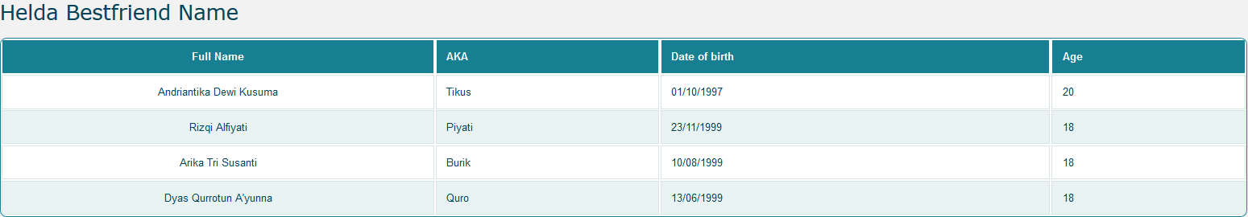

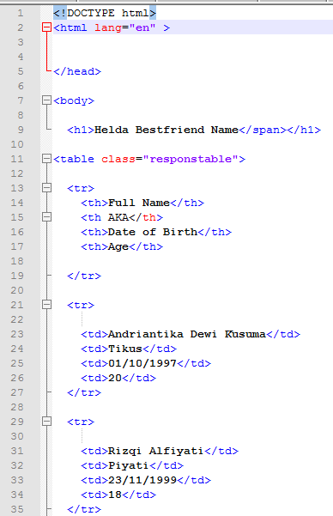

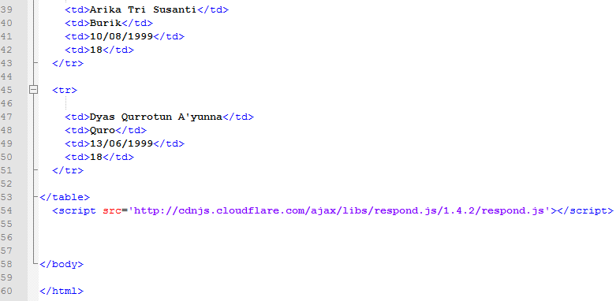

Script diatas merupakan program html untuk membuat tampilan berbentuk table. **<h1>Helda Bestfriend Name</h1>** artinya judul table adalah Helda Bestfriend Name, kemudian **<tr>** (table row) untuk mendefinisikan baris pada table. Selanjutnya **<th>Full Name</th>, <th AKA</th>, dst** artinya judul dari masing-masing table menggunakan tag Table Heading. **<td>Andriantika Dewi Kusuma</td>, dst** artinya isi dari table heading atau baris, begitu seterusnya dalam pengisian data sesuai table heading.

**Form**

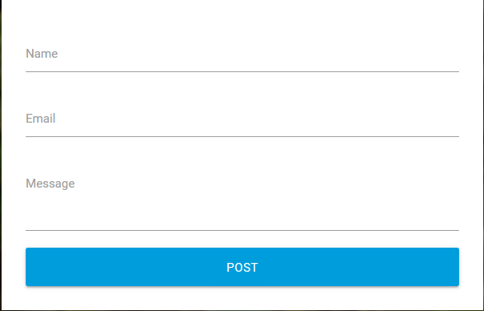

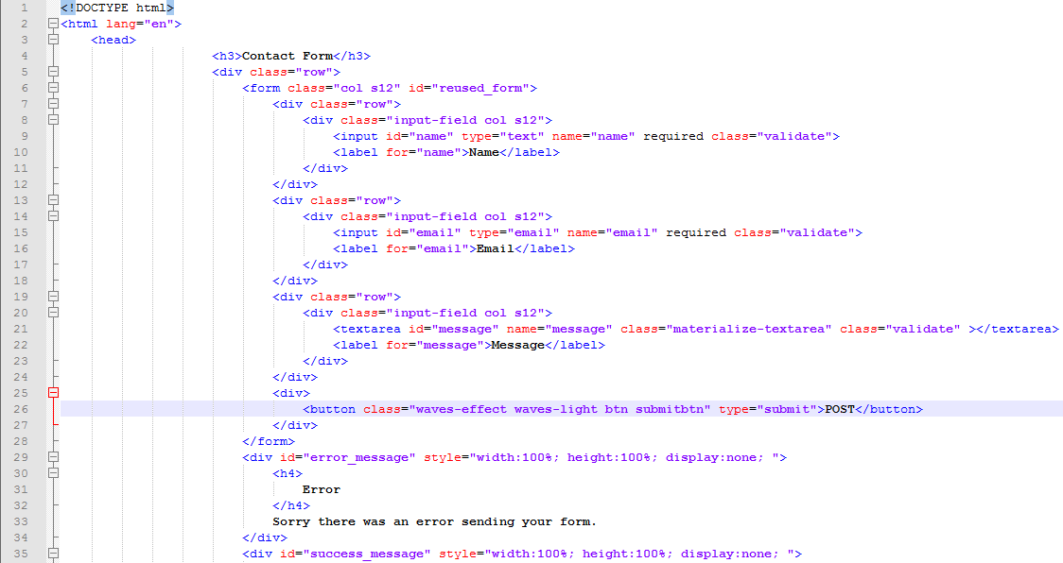

Script diatas untuk membuat contact form. Di antara elemen **<form>** dan **</form>** digunakan elemen – elemen HTML <input> yang berfungsi untuk mendefinisikan input yang akan dimasukkan oleh pengguna. **<input id="name" type="text" name="name" required class="validate">** artinya input untuk atribut type text adalah name, **<input id="email" type="email" name="email" required class="validate">** artinya input untuk atribut type email adalah Email pada labelnya, kemudian input pada Message menggunakan **<textarea** agar karakter dan jumlah huruf yang diinputkan tidak terbatas. Pada type submit ada post untuk menjalankan form jika semua input sudah dimasukkan dan akan terjadi error apabila input tidak sesuai.

**Frame**

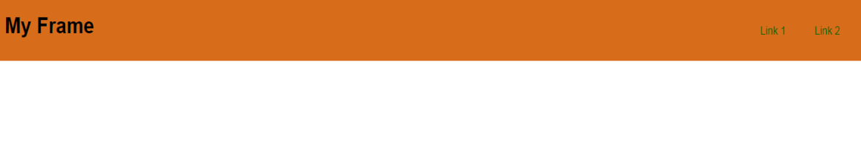

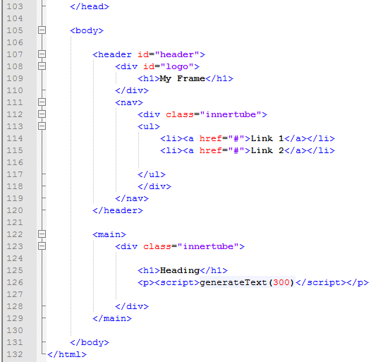

Script diatas untuk membuat tampilan frame, dengan judul My Frame, kemudian **<li><a href="#">Link 1</a></li>** untuk menampilkan informasi dalam bentuk item daftar yaitu link 1 dan link 2, untuk mengatur tata letak digunakan margin dan warna menggunakan kode warna yang sesuai.

**Website e-commerce**

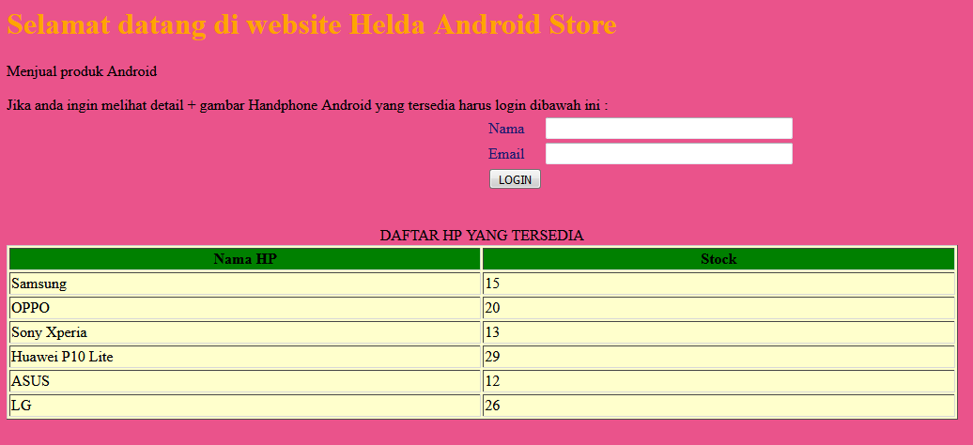

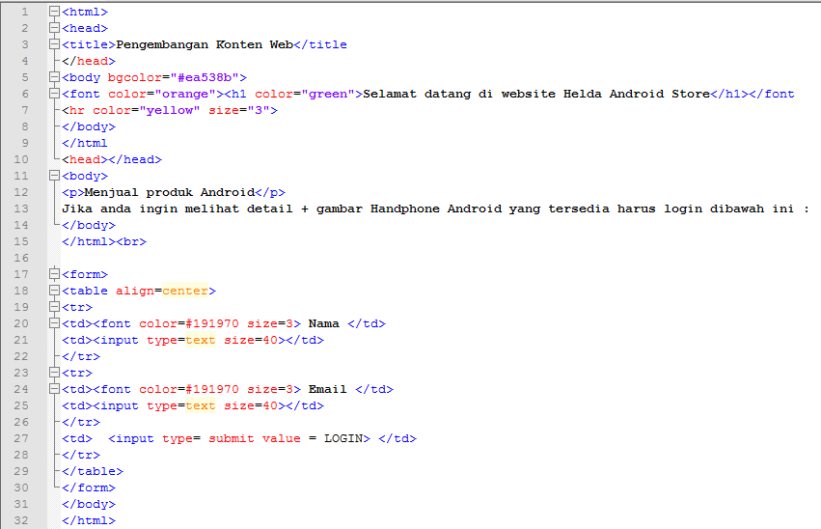

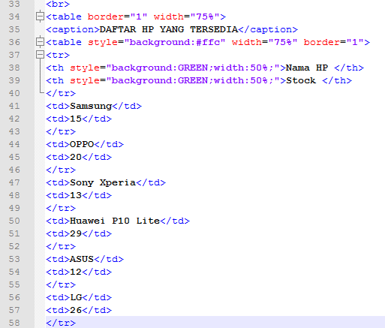

Script diatas merupakan program dari tampilan depan website e-commerce, yang terdiri dari frame, table dan form. Diawali dari **<title>** untuk memberi judul pada program yang dibuat yaitu Pengembangan Konten Web. Kemudian **<body bgcolor="#ea538b">** untuk mengatur warna background dengan memasukkan kode warna sesuai keinginan, **<font color="orange"><h1 color="green">** untuk mengatur warna pada font, **<hr color="yellow" size="3">** artinya ukuran font 3.

**<p>** untuk membuat paragraf, **<table align=center>** artinya table form yang dibuat terletak ditengah. **<td><font color=#191970 size=3> Nama </td>**

**<td><input type=text size=40></td>** artinya memberikan warna dan ukuran pada font form kemudian kemudian input Nama dan Email pada form lalu Login. **<table border="1" width="75%">** untuk mengatur ketebalan dan width pada tabel, <th **style="background:GREEN;width:50%;">Nama HP </th>** mengatur style table yaitu background dan width, lalu judul table Nama HP dan Stock kemudian dalam pembuatan table sama seperti penjelasan sebeumnya.

1. **KESIMPULAN**

Dari pembahasan praktikum dapat disimpulkan bahwa dalam pembuatan table, form dan frame perlu memperhatikan fungsi dari masing-masing tag agar tampilan web yang dibuat dapat sesuai.

1. **LISTING**

Terlampir.